**Instrukcja obsługi strony bibliotecznej dla bibliotekarza**

(Kliknij na pozycje w menu aby się do niej przenieść.)

1. **Spis treści**

**Przedstawienie funkcjonalności systemu.**

**Opis sytuacji w systemie.**

**Logowanie.**

**Wylogowywanie się.**

**Rejestracja.**

**Przeglądanie Katalogu.**

1. **Przedstawienie funkcjonalności systemu.**

System powstał aby pomóc zarządzać biblioteką. Dzięki niemu możliwe jest sprawniejsze prowadzenie biblioteki. Możliwe jest:

* Dodawanie książki do biblioteki,
* Usuwanie książki z biblioteki
* Dodawanie i usuwanie kopii danej książki,
* Wypożyczanie książek czytelnikom,
* Odbieranie książek od czytelników wraz z naliczaniem kar za spóźnienia,
* Dodawanie użytkownika do systemu
* Usuwanie użytkownika z systemu,
* Dodawanie bibliotekarza do systemu.

Dalsza część instrukcji opisuje krok po kroku każdą z wymienionych wyżej sytuacji.

**Spis treści**

**Spis treści**

1. **Opis sytuacji w systemie.**
   1. **Logowanie.**

Aby się zalogować wybierz opcje „Zaloguj się” z menu na górze strony.



Zostaniesz przeniesiony na stronę logowania (możesz także zalogować się przez serwis Facebook).

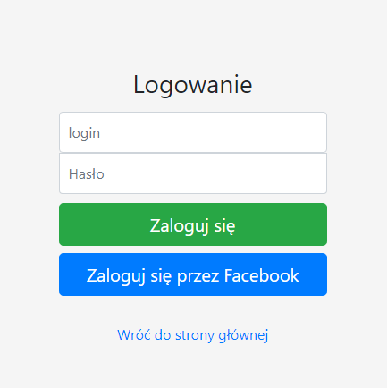

Po wpisaniu poprawnego loginu i hasła zostaniesz powiadomiony o pomyślnym logowaniu.



W przypadku niepoprawnego loginu lub hasła zostaniesz o tym powiadomiony, będzie możliwe przejście z powrotem do strony logowania, lub do strony głównej.

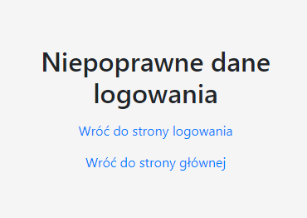

**Spis treści**

**Spis treści**

* 1. **Wylogowywanie się.**

Aby się zalogować wybierz opcje „Wyloguj się” z menu na górze strony.



Zostaniesz poinformowany o wylogowaniu.

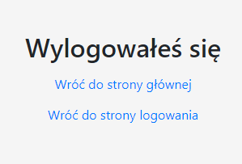

**Spis treści**

**Spis treści**

* 1. **Rejestracja.**

Aby się zarejestrować wybierz opcje „Zarejestruj się” z menu na górze strony.



Przejdziesz wtedy do strony z formularzem rejestracyjnym.

Zostaniesz poinformowany gdy login lub powtórzone hasło będą nieprawidłowe, przycisk rejestracji zostanie wtedy zablokowany.

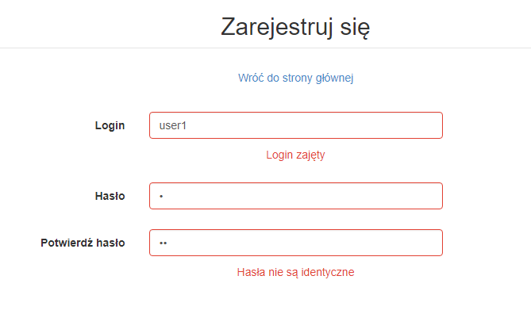

Aby go odblokować popraw błędy.

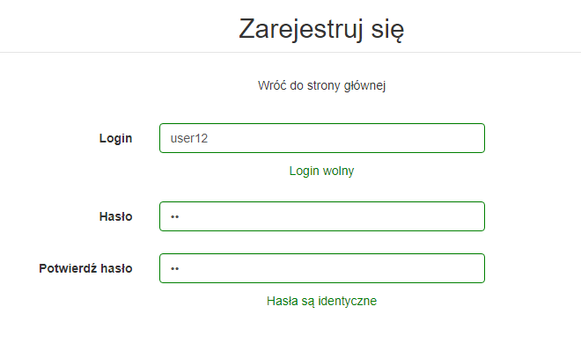

Aby zakończyć proces rejestracji uzupełnij wszystkie pola, następnie przeczytaj i zaakceptuj regulamin i kliknij przycisk „Zarejestruj się”.

Zostaniesz poinformowany o pomyślnej rejestracji.

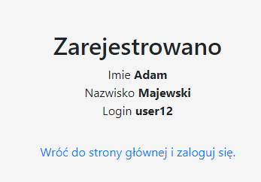

**Spis treści**

**Spis treści**

* 1. **Przeglądanie Katalogu.**

Katalog biblioteki jest ogólnodostępny i można go przeglądać nie będąc nawet zalogowanym.

Aby to zrobić przejdź do linku „Katalog Online” umieszczonego w lewym menu.

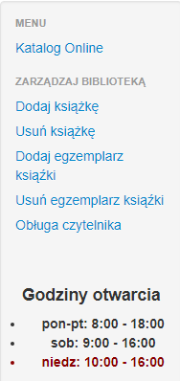

Najpierw znajdź interesującą Cię książkę w bazie danych korzystając z wyszukiwarki.

Możesz wyszukiwać bez użycia filtru, lub wybierając filtr z rozwijanego menu obok pola tekstowego. Możesz wpisać całość zapytania (np. tytuł), lub tylko część zapytania. Wyszukiwarka znajdzie wtedy wszystkie wystąpienia podanego zapytania w bazie.

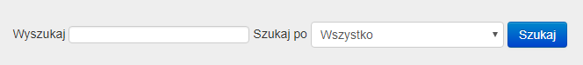

Po wyszukaniu wyświetlą się informacje na temat dostępnych w bibliotece egzemplarzy książki.

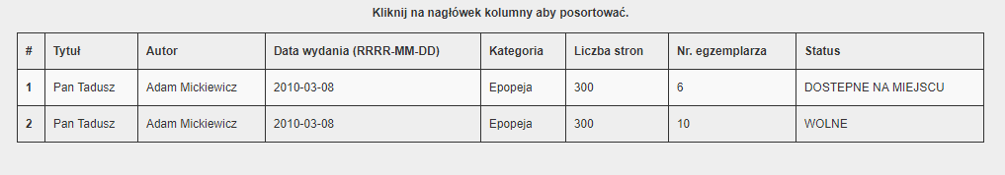

Książka ze statusem „DOSTĘPNE NA MIEJSCU”, nie może być wypożyczana.

**Spis treści**